Урок української мови. Тема: Складні випадки і варіанти синтаксичного керування
Інструкція до вивчення теми уроку
- Ознайомтеся з теоретичним матеріалом уроку.
- Запишіть основні положення до зошита.
- Виконайте практичне завдання.
- Виконайте тести для самоперевірки.

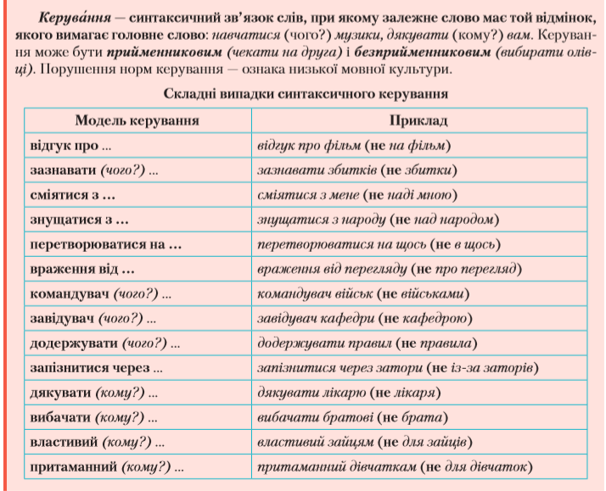
Теоретичний матеріал до уроку

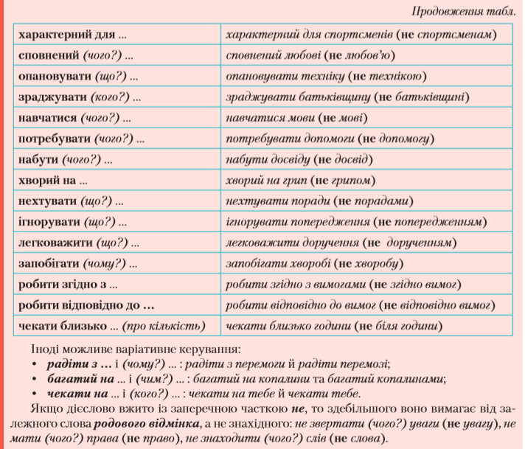
Практичне завдання
№ 1.Утворіть з поданими словами словосполучення. Зробіть висновок про правила вживання їх.
Оволодіти — опанувати; навчатися — вчити; властивий — характерний; багата — славиться; сповнений — наповнений; дорівнювати — рівнятися; торкатися — доторкатися; знущатися — збиткуватися.

Коментар :
Оволодіти (чим?) англійською мовою — опанувати (що?) англійську мову; навчатися (чого?) мови — вчити (що?) мову.

№ 2. Утворіть і запишіть словосполучення, вибравши потрібний прийменник і знявши дужки.
Перетворитися в/на (пар), чекати біля/близько (одинадцята), запізнитися із-за/через (негода), відгук на/про (вистава), сміятися над/з (друг), враження від/про (книжка), знущатися над/з (однокласник), працювати згідно/згідно з (графік).
Тести для самоперевірки
(на вибір одного із варіантів)
1 варіант. Виконайте он-лайн тести, перейшовши за посиланням
https://naurok.com.ua/test/start/14358
2 варіант. Виконайте тести.
